Uitnodiging

MR en directie

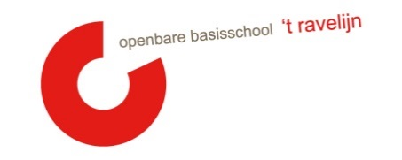

Datum: 30-10-2024
Locatie: Bij Moniek
Tijdstip: 19.00 uur
Nr: | Agendapunt | Tijd | Status | Wie

1 | Welkom | 0’ | K | MW
2 | Vaststellen van de agenda/mededelingen/ afspraken  Stand van zaken:  - Begroting  - Inventariseren ouderhulp + start werkgroep luizenpluizen  - Nieuwe Matrix gedragsverwachtingen PBS  - Contact met OR (korte terugkoppeling Kim)  - Schoonmaak  - Buitenspeelplan (korte terugkoppeling Anne L)  - RI&E | 10’ | I/K | MR
3 | Personele bezetting:  - Ilse Langenhuizen | 30’ | I/V | PMR
4 | Audit:  - Mail Kim (16-10)  - Terugkoppeling gesprek Kim  - Wat gaat deze ons aan informatie geven?  - Hoe wordt de MR hierin betrokken?
5 | Ingekomen stukken  Vanuit de MR:  Vanuit de OR:  Vanuit de GMR:  - Jaarkalender GMR 2024-2025  - Onderwerpen MR-GMR meetings | 5’ | I/V | AV
6 | Schoolplan 2025-2029:  - Terugkoppeling afgelopen studiedag  - Start sprintteam | 40’ | IR | MR
7 | Schoolanalyses ’t Ravelijn per vakgebied:  - Toelichting vakgroep coördinatoren  - Koppeling met DIA-toetsen  - Doel | 10’ | IR | PMR
8 | Verslag 1:  - Startgesprekken/kennismakingsgesprekken  - 7 februari eerste verslag. Wat zijn acties vanuit de werkgroep?
9 | Rondvraag

E= evaluatie V= vaststellen T = training
G = goedkeuring M= meningsvormend I = informatie
K = mededeling

Bijlagen:
- Jaarplanning GMR

